Flora- en Faunacheck Voortuin, Almere Poort
17-10-2025
Er is op 10-9-2025 een veldbezoek gebracht aan een deel van de Voortuin in Almere Poort. Het terrein bestaat uit maïsakkers, een viertal percelen met akkerdistelruigten, enkele sloten en een tweetal meertjes met brede rietoevers. Ook zijn enkele bosjes en houtwallen aanwezig. De aanleiding van het bezoek betrof de gewenste uitvoering van een bommen- en granatenonderzoek, waarvoor onder meer kap-, maai- en bodemroerende werkzaamheden nodig zijn. Ook worden de aanwezige sloten vergraven, waarna deze weer in hun hun oorspronkelijke staat worden teruggebracht. Het doel van de inventarisatie betrof om te achterhalen of in het terrein mogelijk beschermde soorten aanwezig zijn en, zo ja, of en op welke wijze de werkzaamheden doorgang kunnen vinden.
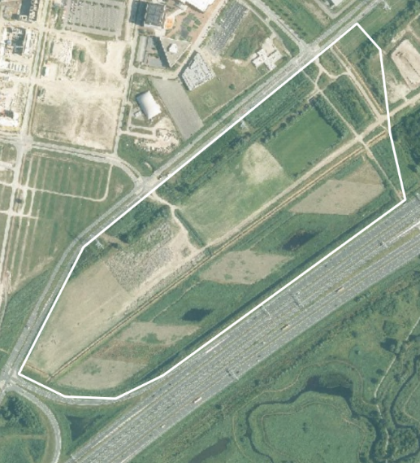

Figuur 1 Het onderzochte terrein.
Methodiek
Het terrein is op 10-9-2025 tussen 07:00 en 08:00 bezocht waarbij gericht is gezocht naar beschermde soorten en potentieel geschikt biotoop voor beschermde soorten. Aanvullend is de NDFF geraadpleegd.
Op vrijdag 17 oktober is nog een aanvullend bezoek uitgevoerd gericht op das en bever.

Bevindingen
Binnen en rondom het onderzochte gebied zijn in tegenstelling tot de bezoeken in 27-3 en 20-5 geen broedvogels meer aangetroffen. Wel bevat het terrein potentieel geschikt biotoop voor kleine marterachtigen, bestaande uit brede rietkragen en akkerdistelruigten. Verder blijkt uit de NDFF dat in het noordoosten van het terrein waarnemingen van bevers bekend zijn. Ook is er in 2024 een das waargenomen. Op vrijdag 17 oktober is opnieuw een veldbezoek uitgevoerd. Hierbij is aanwezigheid van de das uitgesloten (geen prenten, geen haren en geen graafsporen), maar zijn wel verse beversporen aangetroffen. Vermeldenswaardig is de aanwezigheid van bewoningssporen in het bosje ten zuiden van de Tennetzone. Hier is een ingezakt oeverhol aangetroffen. Aangezien de omliggende vegetatie veel verse knaagsporen bevatte is het vrij zeker dat ter plaatse sprake is van een bewoonde beverburcht. Inmiddels is deze waarneming gevalideerd.

Advies:
De werkzaamheden hebben effect op het foerageergebied en de beverburcht in en rond het terrein, aangezien de aanwezige houtige begroeiing langs de watergangen wordt verwijderd. Ook kunnen ze effect hebben op de mogelijke aanwezigheid van kleine marterachtigen (bunzing & wezel). Desondanks kunnen de werkzaamheden doorgaan, mits aan de onderstaande vijf voorwaarden wordt voldaan:
- Er blijven vier stroken ruigtevegetatie van ten minste 2 meter breed en 100 m lang in stand. De exacte ligging van de stroken is flexibel en kan worden ingepast op werkbare locaties, maar in Bijlage 1 is een voorbeeld opgenomen.
- De maaiwerkzaamheden worden zo uitgevoerd dat deze in de richting van de stroken overstaande vegetatie worden uitgevoerd, zodat eventueel aanwezige bunzingen en wezels zich richting de overstaande stroken kunnen begeven.
- Op plekken waar dat mogelijk is blijft houtige oeverbegroeiing staan, op plekken waar dit niet mogelijk is wordt top- en takhout ter plaatse opgestapeld en direct langs de waterkant gelegd. Zo kunnen zij de komende winter dienstdoen als voedsel voor bevers.
- Sloten die voor het bommen en granatenonderzoek worden uitgegraven worden zo achtergelaten dat ze ’s nachts weer passeerbaar zijn voor bevers.
- Het bosje ten zuiden van de Tennetzone, met daarin bewoningssporen van bevers, blijft gehandhaafd.
Indien het niet mogelijk is om aan punt 4 te voldoen, is nader onderzoek naar bevers nodig om de exacte ligging van de burcht in kaart te brengen en zal een Omgevingsvergunning aangevraagd moeten worden.

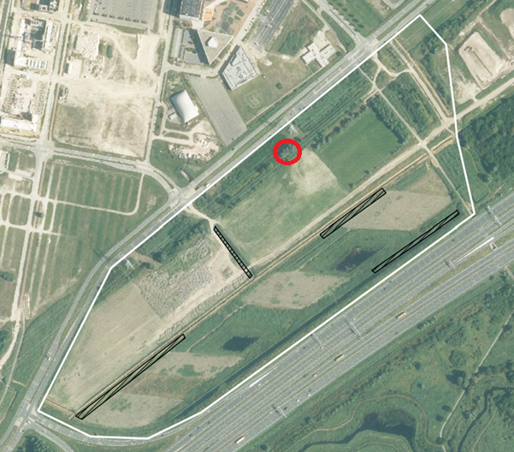
Bijlage 1 Begrenzing gebied en maatregelen

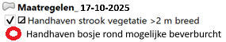

Bijlage 2. Beeldmateriaal beversporen
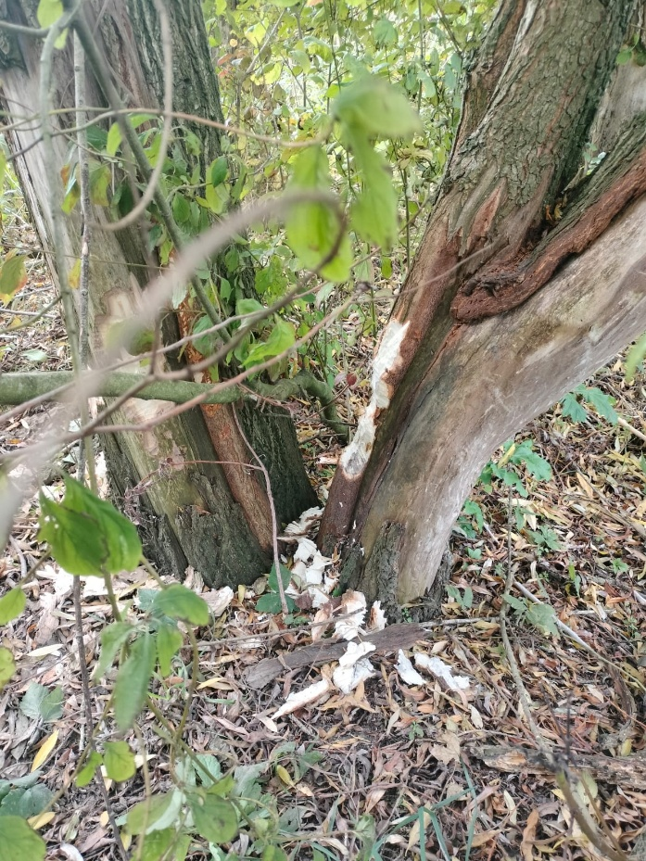
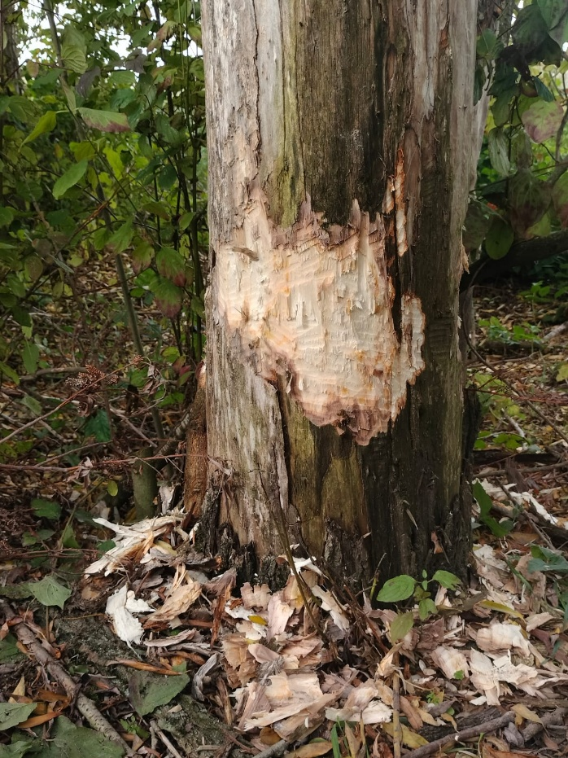
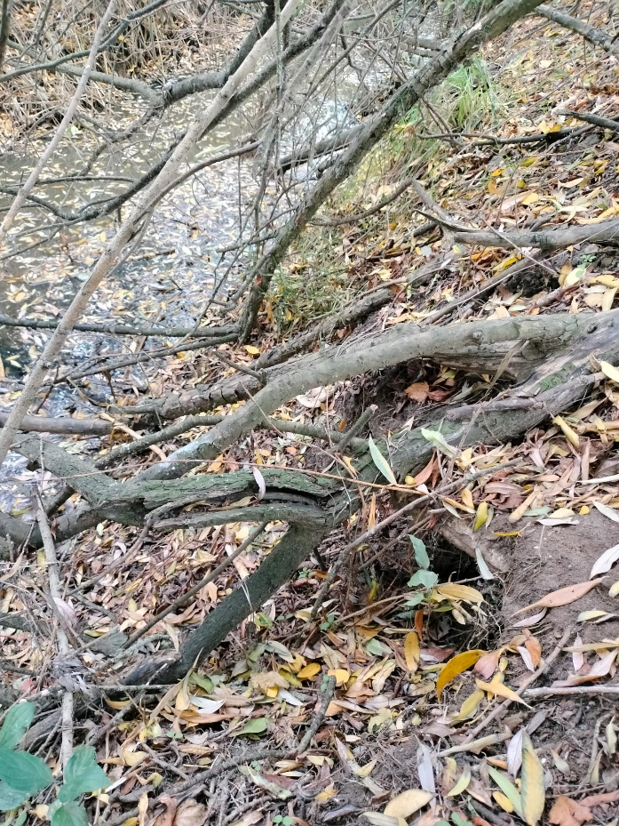
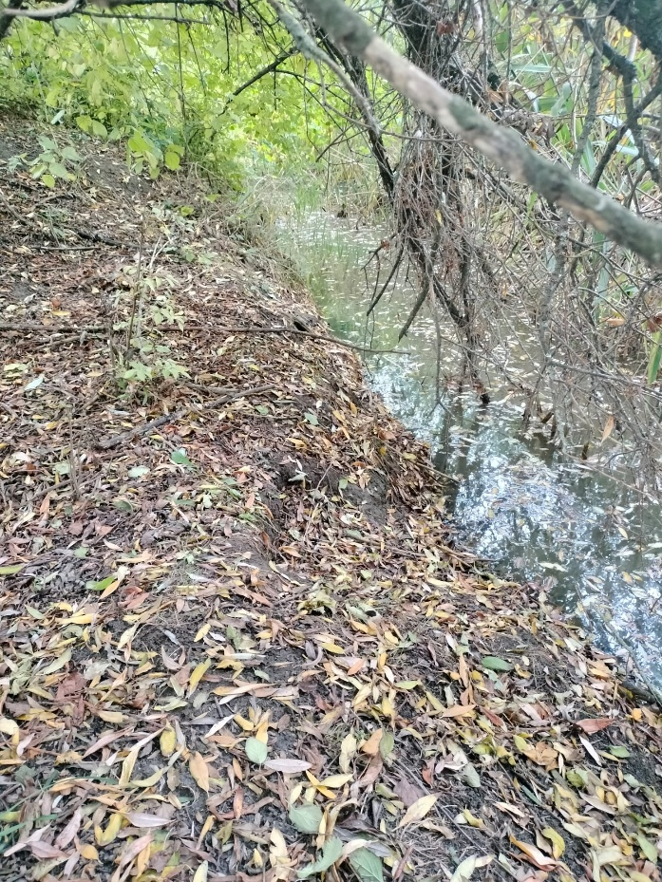
Verse knaagsporen
Bewoningssporen (inmiddels door René Janssen gevalideerd als zijnde een beverburcht https://waarneming.nl/observation/376564628/)

